Windows下安装教程在网上找就行，主要是使用命令：

创建全局用户名和用户邮箱：

git config --global user.name skt_z //全局用户名

git config –global user.email skt_zeng@163.com //全局邮箱

找一个位置作为git仓库

cd E:

mkdir gitRepository //创建文件夹

cd gitRepository

git init //格式化git库，会在gitRepository下面生成一个.git文件夹。

在仓库里面新建一个hello.txt文件，然后编辑后保存使用git status 查看仓库状态

git status

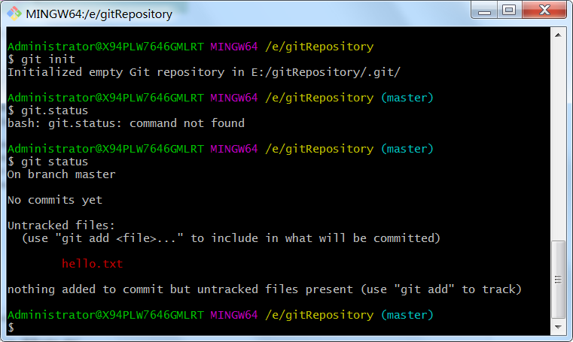

使用git add hello.txt 把文件放到暂存区，让git来管理文件

git add hello.txt

这时文件夹里面的文件样式改变，文件上带有一个加号

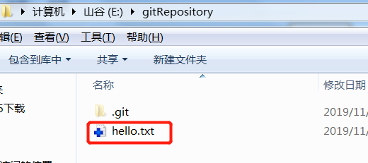

使用git commit –m “修改信息”，来提交内容到本地库

git commit –m “增加一个文件”

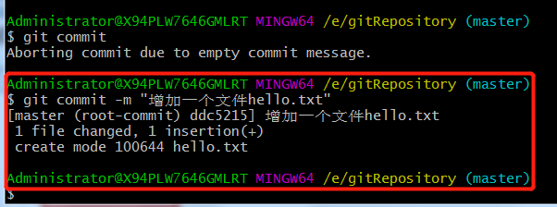

-m参数后面可以让你加上这次提交改动的说明message ，如果不加-m直接commit，会进入到手动编辑的模式，一般是vim编辑模式，手动增加message，完了后手动保存

修改文件

如果再次改动了这个文件，也需要再次add，然后commit

删除文件

再新建一个delete.txt 文件，使用rm命令删除，然后commit一下

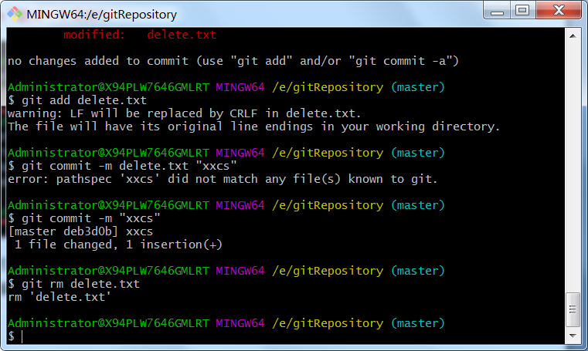

始终需要使用git rm delete.txt 命令刷新下，才能 git commit –m “描述” ,才能提交

显示提交日志

git log

显示已经提交过的版本：

git reflog

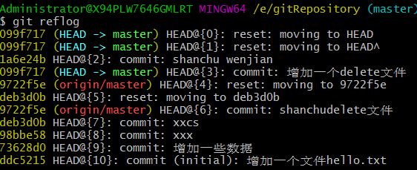

想要回退到那个版本，只需要 git reset --hard 版本号，比如git reset --hard 099f717

回退到上个版本还可以使用git reset --hard HEAD^ ,上上个版本git reset --hard HEAD^^ ，回退上10个版本git reset --hard HEAD~10

远程创建git仓库连接：  
1、先创建github账户，登录账户，创建连接（私钥和公钥）

2、在github上面创建一个版本仓库

3、关联本地仓库和远程仓库

git remote add origin https://github.com/skt-zeng/xxxx.git

4、把本地分支推送到远程仓库,第一次提交的时候，远程库是空的，所以需要把所以的文件推送到远程库里面去。-u参数会把所有文件推过去，关联本地和远程库，以后再推送就可以简化为git push origin master

git push -u origin master

分支创建和管理：